Departamento de Ciencias (Prof. Gladys Martínez C. - Patricia Requena C.)
Respeto – Responsabilidad – Resiliencia – Tolerancia

CORREO CONSULTAS: cienciascestarosa@gmail.com
        - CIENCIAS NATURALES – GUÍA 9 – EJE FISICA – 1° MEDIO
NIVEL 1: UA 04: ESTRUCTURAS CÓMICAS
OA 16 Investigar y explicar sobre la investigación astronómica en Chile y el resto del mundo, considerando aspectos como:
- El clima y las ventajas que ofrece nuestro país para la observación astronómica.
- La tecnología utilizada (telescopios, radiotelescopios y otros instrumentos astronómicos).
- La información que proporciona la luz y otras radiaciones emitidas por los astros.
- Los aportes de científicas chilenas y científicos chilenos.
Objetivo: Conocer la tecnología utilizada en la observación astronómica y las ventajas que ofrece nuestro país para la observación.

Objetivo clase: Conocer y aplicar el fenómeno de refracción

Tecnologías para la observación del universo
La invención del telescopio (Galileo Galilei)amplió las fronteras de nuestro entendimiento del cosmos: desde divisar los satélites de Júpiter, hasta contemplar galaxias tan antiguas como el universo mismo. Hoy existen múltiples tecnologías que permiten la observación directa e indirecta del universo. Las principales tecnologías para observar las estructuras u los objetos astronómicos son:

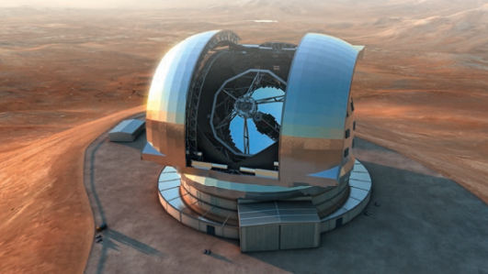
- Los telescopios reflectores: son telescopios ópticos que poseen un espejo cóncavos para capturar la luz y así concentrarla en un punto. Estos telescopios no representa la aberración cromática que origina la distorsión de la imagen. Mientas mayor es el diámetro del espejo principal, mayor será el alcance de un telescopio reflector.

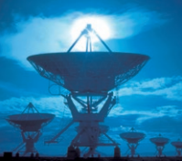
- Los radiotelescopios:
Los telescopios ópticos, refractores y reflectores captan la luz del espectro visible emitida por los astros. Sin embargo, algunos cuerpos emiten, además de la luz visible, otro tipo de radiaciones electromagnéticas. Por ejemplo, los púlsares y algunas galaxias lejanas emiten radiación en el rango de las ondas de radio. Estas son recibidas por los radiotelescopios, unos enormes platos parabólicos que reflejan las ondas de radio hacia su foco geométrico (lugar donde se ubica el receptor). Las ondas de radio captadas por estos instrumentos son convertidas en imágenes mediante computadores.

- Los telescopios espaciales: cada vez que se observa el cielo desde la superficie terrestre, la atmosfera produce algunas distorsiones en las imágenes de los cuerpos celestes y también absorbe una parte importante de las radiaciones electromagnéticas en determinadas longitudes de onda. Para evitar los efectos de la turbulencia atmosférica, se ha enviado al espacio una serie de telescopios e instrumentos que permiten imágenes de gran calidad. Estos son:

- TELESCOPIO ESPACIAL HUBBLE
- TELESCOPIO ESPACIAL KEPLER
- OBSERVATORIO ESPACIAL HERSCHEL
- OBSERVATORIO ESPACIAL CHANDRA

CHILE, UNA VENTANA AL UNIVERSO.

El norte de Chile posee uno de los cielos más despejados del planeta, además de altas planicie y baja humedad, por lo que es uno de los mejores lugares para la observación astronómica. Por esta razón, en Chile se encuentran los telescopios ópticos y radiotelescopios más grandes y modernos del mundo, entre los cuales se destacan el observatorio del cerro Tololo, La Silla y Las Campanas, en la cuarta región, además del observatorio Paranal o VLT y el Proyecto ALMA en la segunda región.

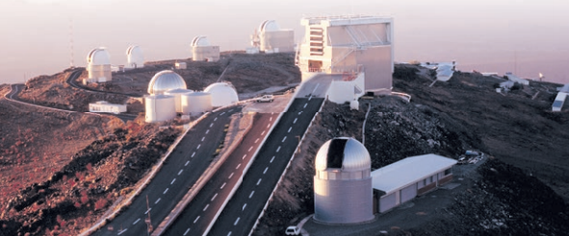
Observatorio la Silla

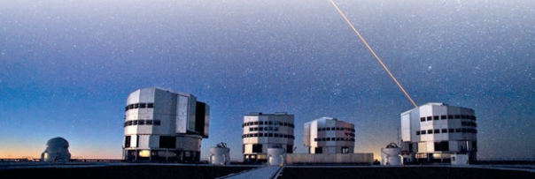
- El VLT: (Very Large Telescope) es el instrumento óptico más avanzado del mundo y es un proyecto de la agencia europea ESO. El VLT consiste en 4 telescopios con espejos principales de 8,2 m de diámetro y cuatro telescopios auxiliares móviles de 1,8 m de diámetro. Los telescopios principales reciben sus nombres en mapudungún: Antu (Sol), Kuyen (Luna), Melipan (Cruz del Sur) y Yepun (Venus). Este ultimo dispara un rayo laser directo al centro de la Vía Láctea.

El VLT es el sistema óptico más avanzado del planeta. En la imagen se puede observar el telescopio Yepun disparando un rayo láser.

- EL RADIOTELESCOPIO ALMA: (Atacama Large Militer Array) Corresponde a un conjunto de radiotelescopio que estudian la luz de los objetos más fríos del universo. esta luz tiene longitudes de onda alrededor de un milímetro (entre infraroja y las ondas de radio), por lo que se conoce como radiación milimétrica y submilimétrica. Este radiotelescopio, formado por 66 antenas de alta precisión, es el resultado de la colaboración de varios países y actualmente es el mayor proyecto astronómico de la humanidad. ALMA permite observar cuerpos tan lejanos que corresponden a la formación de las estrellas casi en el principios del universo.
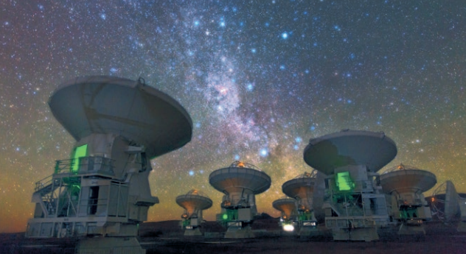
Las observaciones astronómicas del proyecto ALMA comenzaron el año 2011.

ACTIVIDAD

Con ayuda de tu texto, Resuelve las siguientes preguntas.

¿Qué instrumento nos permite observar el universo? | ¿Por qué razón en Chile se encuentran los telescopios ópticos y radiotelescopios más grandes y modernos del mundo?
¿Qué son los telescopios reflectores? | ¿En qué regiones de nuestro País podemos encontrar estos grandes observatorios?
¿Cómo funcionan los radiotelescopios? | ¿En qué consiste el proyecto ALMA?
¿Cómo son los radiotelescopios? | ¿Qué es el VLT?
¿Por qué se ha enviado al espacio una serie de telescopios e instrumentos? | Indica los nombres y significados de los 4 telescopios principales del VLT

